

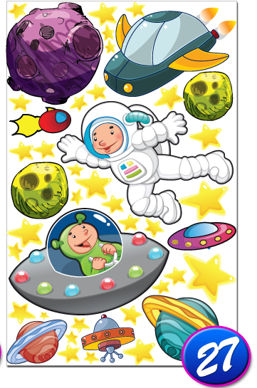Škola kosmonautů – úkol č.12

Tatínek se vydal do autodílny. Vzal s sebou syna Vojtěcha. Aby se nenudil, dával mu různé úkoly z matematiky. Obstál/a bys jako Vojta?

**1. Seřaď ceny vzestupně.** ___________________________________________

|  |  |  |  |  |
| --- | --- | --- | --- | --- |
| autodílna 001 - Kopie (2) | autodílna 001 - Kopie (5) | autodílna 001 - Kopie (4) | autodílna 001autodílna 001 - Kopie (3)1 kus |  |
| 647,– | 1 923,– | 2 874,– | 1 105,– | 3 258,– |

**2. Výfuk pořídíme za: 7 tisíců, 5 stovek, 3 desítky a 6 jednotek** – __________

**3. Doplň tabulku.**

|  |  |  |  |  |
| --- | --- | --- | --- | --- |
|  | cena | zaokrouhlena na desítky | zaokrouhlena na stovky | zaokrouhlena na tisíce |
| autodílna 001 - Kopie (2)  autodílna 001 - Kopie (3) |  |  |  |  |
|  |  |  |  |  |
| autodílna 001 |  |  |  |  |

**4. Zapiš rovnici a vypočítej, kolik zaplatíme za:**

|  |  |  |  |  |  |  |  |
| --- | --- | --- | --- | --- | --- | --- | --- |
| autodílna 001 - Kopie (2) |  | autodílna 001 - Kopie (3) |  | autodílna 001 - Kopie (2) |  | autodílna 001 - Kopie (4) |  |
| autodílna 001 - Kopie (3) |  | autodílna 001 - Kopie (5) |  | autodílna 001 - Kopie (4) |  | autodílna 001 |  |
| ? |  | ? |  | ? |  | ? |  |

**5. Převeď:**

Autodílna je vzdálena 2 000 m. Kolik je to km? _________________________

Pěšky cesta trvá půl hodiny. Kolik je to minut? __________________________